Квест «Забыть нельзя!»

Механика квеста:

Команды получают сумку с необходимыми для прохождения квеста вещами:
- фонарь
- свеча большая
- свечки в гильзах, собрать со всех
- фломастеры
- спички (коробок)
- клей- карандаш
- 2 чистых листа с номером отряда
- пластиковую бутылку ( 0,5)
- мел
- моток пряжи

- Трекеры получают папки, в которых:
- ручка
- необходимые для испытаний вещи
- конверты с заданиями.
1 трек «Победитель» - конверт 1- с заданием, конверт 2 – фото героев, желтый фрагмент текста
2 трек «Нам жить и любить помогает» - конверт с заданием, наушники, треки в телефоне, желтый фрагмент текста
3 трек « Взлетно-посадочная полоса» - конверт с заданием, мины (например,10 пробок от бутылок), домики из картона , шарф, таблички (маленькие) с командами: «Вперед!», «Назад!», «Вправо!», «Влево!», «Развернись!», «Втыкай!», «Стой!», «Один шаг!», «Подними!», «Возьми!», «Опусти!», «Отпусти!», 10 свечей в гильзах, желтый фрагмент текста
4 трек «Сакральное место» - конверт с заданием, карта 6 штук, спички, желтый фрагмент текста
5 трек «Чей разведчик?» - конверт с заданием, шифровальные листы, желтый фрагмент текста
6 трек «Радио Победы» - 2 конверта с заданиями №1, № 2, и красный третий конверт

2. Команда проходит 6 треков, на каждом их встречают 2 трекера ( ведущих) , команда проходит испытание и получает лист с текстом.
3. Пройдя все треки команда сможет собрать из полученных текстов важную информацию.

Начинается квест с ролика после проведения молодежного факельного шествия и митинга в Парке Победы.

Трек вводный «Мы из будущего» ( взрывы)
Если команда выполняет все задания правильно, она получает полную карту своих дальнейших действий, если есть ошибки - вырезается место нахождения треков.

Вы из будущего попали на передовую, прямо в боевые действия советской армии. Вы окружены, и от того какую информацию вы передадите одному из маршалов Советского Союза зависит дальнейшая судьба не только нашей армии, но и нашей страны.
- Укажите точные названия событий Великой Отечественной войны
На экран выводятся даты:
22 июня 1941
17 июля 1942 – 02 февраля 1943
10 июля 1941 - 13 января 1944 года
5 июля – 23 августа
8 мая 1945 –
9 мая 1945

- Показываются картинки, команды называют что это?

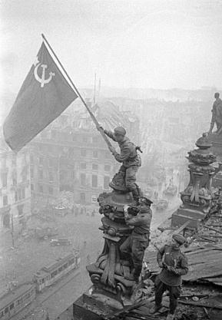
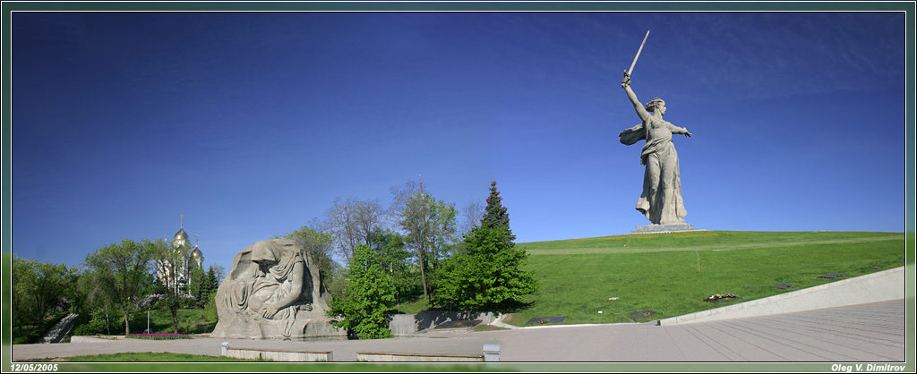

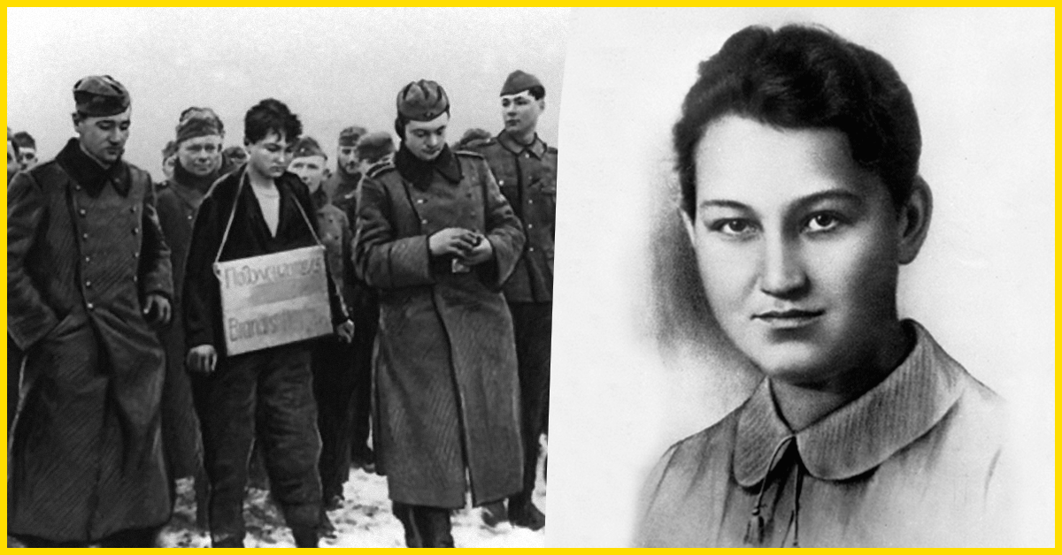
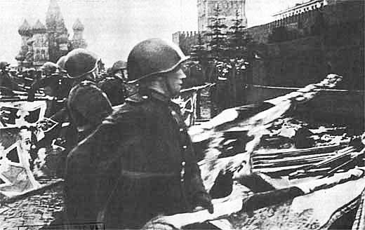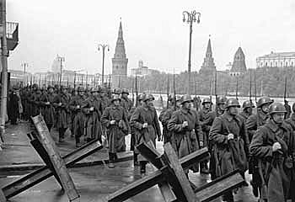

Получают карту дальнейших действий либо целую, либо порезанную.

ТРЕК 1 - « ПОБЕДИТЕЛЬ»

(центральная площадь)

Пакет 1. До 80 гг на центральной площади поселка стоял не В.И. Ленин, а простой солдат – победитель. И это совершенная правда. Простой солдат, который пешком прошел до Берлина, солдат, который умел любить и защищать свою родину. А ему было столько же лет сколько и тебе….

А ты сможешь повторить его подвиг? Сможешь умереть за родину? Сможешь лежать в грязи и ждать атаку, сможешь не умереть от страха перед наступающим врагом?? НЕИЗВЕСТНО.. А он смог. И самое малое, что ты можешь сделать, это помнить о нем. А вот сейчас посмотрим, способен ли ты хотя бы на этот «подвиг» ..

Конверт 2 - Расскажи о тех, чьи фотографии лежат в следующем конверте, ответь на всего на 2 вопроса:
- Кто это?
- И что он(и) совершил?

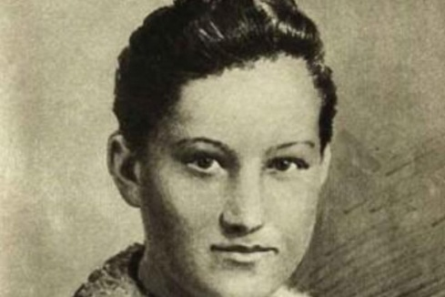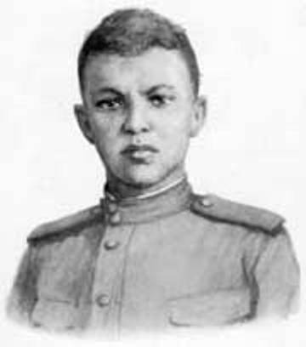

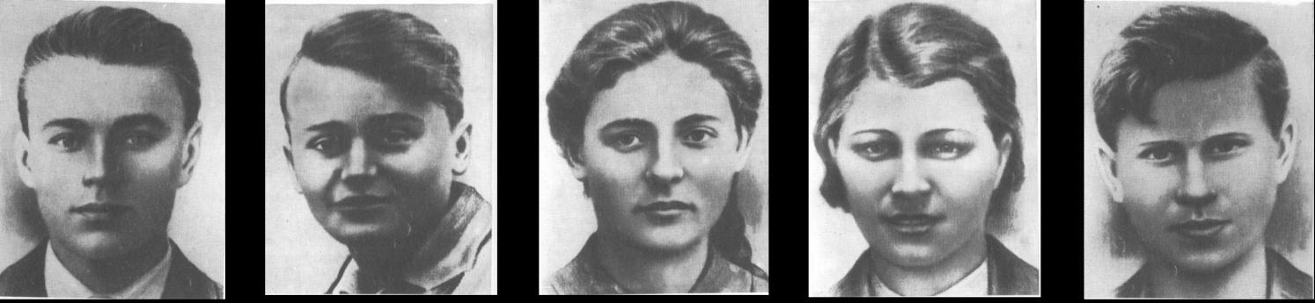

Напишите мелом на асфальте призыв, чтобы помнили!

ПО итогам выполнения задания получают фрагмент текста.

Получают фрагмент текста

------------------------------------------------------------------------------------------------------

ТРЕК 2 «Нам жить и любить помогает»

Пакет - На Смоленщине, у одной из дорог, на постаменте возвышается советский танк с бортовым номером 12. На этой машине все первые месяцы войны воевал младший лейтенант Иван Сидорович Колосов — кадровый танкист, начавший свой боевой путь еще от Халхин-Гола.
Экипаж танка: командир Иван Колосов, механик Павел Рудов и заряжающий Василий Орлов — как нельзя лучше походил на персонажей популярной в довоенное время песни о трех танкистах:
Три танкиста, три веселых друга
— экипаж машины боевой...
В годы Великой Отечественной войны музыка, а именно песня, стала одним из действенных орудий в борьбе с врагом. Она поднимала дух, объединяла солдат и вела их в бой! У каждой такой песни есть своя история. А какие песни военных лет и их истории знаете вы, мы сейчас проверим!

Суть задания: участникам необходимо будет вспомнить и опознать советские песни, ставшие легендами.
Реквизит: телефон (mp3) с аудиозаписью, наушники
Инструкция: Знакомство с военной музыкой с помощью известной для всех игры «Крокодил». Один из участников слушает песню в наушниках и затем объясняет без слов название песни. Остальные участники, соответственно, должны отгадать название и напеть несколько строчек.
Смуглянка
Темная ночь
Катюша
День Победы
Едут по Берлину наши казаки
Первым делом самолеты

Получают фрагмент текста.

ТРЕК 3. ВЗЛЕТНО-ПОСАДОЧНАЯ ПОЛОСА
Мы оставляли немцам заминированные поля и города И АЭРОДРОМЫ , как и они нам при отступлении. Порой это означало, что даже выдворив противника с позиций или из города – жители не могли вернуться в свои дома и в свой родной город... К счастью, разведчики иногда доставали карты, куда были нанесены все мины, установленные врагом. Не всегда была возможность отдать эти карты саперам, которые действовали порой в сложнейших погодных условиях, с минимальнейшим обзором
У вас на руках есть карты и все инструменты для того, чтобы помочь своим соратникам разминировать территорию. Один человек из вашей команды будет находиться внутри площадки, у него будут карточки, которыми он должен аккуратно накрыть мины, которые принимают облик весьма удивительный.
У каждого участника команды есть карточка с его словом, человек не имеет права говорить другое слово.
Инструкция ДЛЯ ТРЕКЕРА Задание: «Опасные поиски»
Суть задания: Разминировать территорию за наименьшее время.
Реквизит: ограниченная территория, приблизительно 5 на 5 метров (лучше земля или песок), мины (например, пробки от бутылок), флажки, шарф, таблички (маленькие) с командами: «Вперед!», «Назад!», «Вправо!», «Влево!», «Развернись!», «Втыкай!», «Стой!», «Один шаг!», «Подними!», «Возьми!», «Опусти!», «Отпусти!»
Подготовка трека: Распечатать таблички и разметить зону. Разбросать коробки, мины и др.
Инструкции:
1 задание : Команда выбирает одного сапера, которому завязывают глаза, дают флажки. Затем его впускают в «запретную зону». Остальные участники команды делят между собой таблички со словами. Как только секундомер запускается (а на это задание необходимо 7-10 минут) участник имеет право кричать только то, что написано на табличке. Благодаря командной работе, необходимо скоординировать сапера таким образом, чтобы он ПОСТАВИЛ «домик» возле мины, не дальше расстояния радиуса ладони.
Если: пострадает сапер - коснется мины или кто-нибудь из команды скажет «лишнее» - начисляются штрафные баллы. Необходимо обнаружить всем мины за минимальное количество времени.
И второе задание – на разминированном поле необходимо выложить из свечей знак для наших летчиков и сфотографировать его сверху. У трекера всего 10 свечей, все остальное найдете в своей сумке. После фотографирования, свечи задуть , знак разобрать , свечи взять с собой.

Правила оценки: Чем меньше время, тем лучше. В начале у команды 10 баллов. Ошибка=-1. Не найденная мина= -1. Оставшееся время= 1 минута +1 балл.

Получает фрагмент текста.

ТРЕК 4. Сакральное место ( могила на аллее Памяти)
Конверт: Вы находитесь возле могилы героев лебяжьевцев, которые были расстреляны в годы гражданской войны здесь на этом месте, здесь и похоронены. Это сакральное место, громко разговаривать тем более ночью здесь нельзя… Не буди лихо, пока оно тихо… Люди, лежащие в этой могиле, знали то, что нужно было сохранить в тайне. И раз они мертвы, тайна сохранена. В годы войны многие не могли выдержать жестоких испытаний и продавали родину… Сумеете ли вы сохранить тайну? И самое главное сумеете ли вы запомнить то, что нужно запомнить!
Как только вы прочитаете это письмо, трекер на 30 секунд развернет перед вами карту, вам необходимо внимательно ее посмотреть, и запомнить все, что там есть. Затем карта будет сожжена, и за несколько минут вам нужно восстановить то, что вы запомнили. Если будет более 70% совпадения, вы получили фрагмент текста!
Команда получает ватман, из сумки достает фломастеры и восстанавливают карту.

Получают фрагмент текста

ТРЕК 5. Чей разведчик? ( вокзал)
Конверт. Железнодорожный вокзал - место военных диверсий. Именно отсюда уходили на фронт эшелоны с новыми силами, сюда добирались с фронта израненные солдаты и среди них хорошо замаскированные шпионы и немецкие разведчики.
Вокзал до сих пор является местом опасности. Будьте осторожны. Сюда на Лебяжьевский вокзал в 1942 году 12 мая прибыл простой солдат Николай Быков. Документы у него были в порядке, сам он был в прострелянной шинели, в дырявых солдатских сапогах. Но почему – то именно он Николай Быков вызвал подозрение у милиционера Сергея Антипина. При обыске в подкладке у него была найдена записка.. Ошибся ли советский милиционер? Постарайтесь выяснить это прямо сейчас. Трекер вам выдаст только эту записку, все необходимое вы найдете в своей сумке.

Трекер выдает команде чистый лист. На нем предварительно написано лимонным соком написан тект, команде необходимо найти способ это текст проявить и решить немецкий это шпион или наш разведчик.
«Наступление в 2.00, у немцев 50 танков»
« 24 танка, рота фашистов, наступление в 5»
«Партизаны в косулинской роще»
«Техники нет, только 42 рус солдата»
«Наступление отменяется, приказ маршала»
Получают фрагмент текста
------------------------------------------------------------------------------------------------------
Трек 6 . «Радио Победы» ( парк Победы)
Конверт 1. На войне в те далекие годы очень сложно было тянуть связь и держать связь со штабом и между воюющими частями. Это было настолько сложно, что связистов называли богами войны. Попробуйте побыть в их роли.
- Вам необходимо на территории перед памятником за 10 минут из подручных материалов построить максимально высокую башню, которая должна устоять без вспомогательных средств. Башню вы может построить в любом кругу , нарисованном на асфальте. И ЖДАТЬ СЛЕДУЮЩЕЙ КОМАНДЫ.
Конверт 2 Если вы держите этот конверт в руках, значит все команды построили свою башню и сейчас вы одновременно читаете это послание. Вам нужно, стоя у своей башни договорится о том, куда пойдет ваши провода, цепь необходимо замкнуть! ВЫПОЛНЙТЕ!
Получают фрагмент текста

ПОЛУЧИТЬ КРАСНЫЙ КОНВЕРТ.
Конверт 3.
- Из фрагментов текста нужно составить один общий.
- Наклеить его на лист.
- ПРОЧЕСТЬ!
- Запаковать в пластиковую бутылку,
- зажечь свечи и установить их в память о тех, кто защищал РОДИНУ,

Послание в прошлое
- Мой ровесник! Скорее всего, ты никогда не прочитаешь мое письмо. Просто потому, что я опоздал. Тебя уже давно нет на этой Земле. Но странная штука - жизнь, тебя нет, а я говорю тебе сегодня СПАСИБО.
- Спасибо за то, что не струсил.. А было от чего… Немецкие овчарки разгрызающие кости твоих ног, виселицы на улицах сел, разрушенные города, горящие дома, наполненные кричащими детьми и стариками, огромный танк наезжающий на твое тело, штык –нож, протыкающий твою грудь, пытки в гестапо и голод и унижения в концлагерях.
- Спасибо, что быстро научился воевать и ненавидеть фашистов так, что в ушах звенело. И эта ненависть была сильнее любви к жизни. Ты думал не о себе, ты думал о своей маме и младших братьях и сестрах.. А еще о будущем, ты хотел видеть своих детей и внуков счастливыми и обязательно под мирным небом.
- Спасибо за то, что ты умел мечтать, не смотря ни на что. Мечтал быстрее закончить войну, чтобы младший брат не успел узнать все ее тяготы. Мечтал влюбиться и создать семью, мечтал о том, что твоя родина – лучшая страна в этом мире победит фашистов и ты обязательно станешь строителем, или инженером, или учителем..
- Спасибо за любовь! Ты как никто любил свою родину, и ничто не мешало этой любви, ни твое личное благосостояние, ни глупость и наглость высокопоставленных чиновников, ни строгость советского режима.
- Спасибо за истину! Ведь это ты придумал, что Родину, как маму не выбирают. Что ее надо защищать, не смотря ни на что! А еще спасибо за то, что ты сохранил жизнь моему прадеду, если бы не ты, меня бы не было! И о твоем подвиге – выжить в этой страшной войне, действительно, ЗАБЫТЬ НЕЛЬЗЯ!

КАРТА!!!!
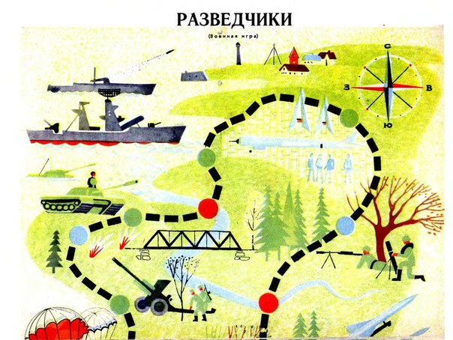

КАРТА ДЕЙСТВИЙ
Команда ___________
Порядок прохождения | трек | Отметка о прохождении | Место расположения трека
 | Победитель |  | Памятник Ленину
 | Жить и любить помогает |  | Крыльцо СКЦ
 | Взлетно- посадочная полоса |  | Площадка на рынке
 | Сакральное место |  | Могила героям в парке
 | Чей разведчик |  | вокзал
 | Радио Победы |  | Парк Победы. Памятник

